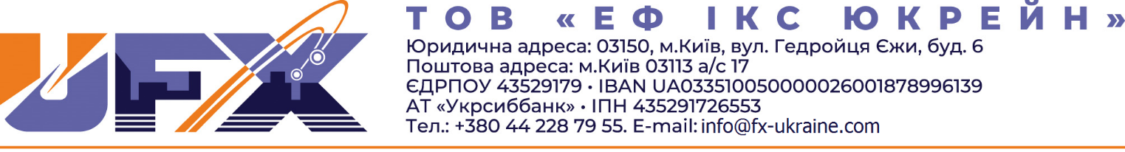

Довідка

Перелік засновників (учасників) юридичної особи:
ДІДКОВСЬКИЙ ДМИТРО МИХАЙЛОВИЧ, Країна громадянства: Україна,
Місцезнаходження:
Україна, 08136, Київська обл., Києво-Святошинський р-н, село Крюківщина, вул.Квіткова, будинок 19, Розмір внеску до статутного фонду (грн.): 50000,00
Інформація про кінцевого бенефіціарного власника (контролера) юридичної особи, у тому числі відомості про юридичних осіб, через яких здійснюється опосередкований вплив на юридичну особу:

ДІДКОВСЬКИЙ ДМИТРО МИХАЙЛОВИЧ, Україна., Україна, 08136, Київська обл., Києво-Святошинський р-н, село Крюківщина, вул.Квіткова, будинок 19.
Тип бенефіціарного володіння:
Прямий вирішальний вплив
Відсоток частки статутного капіталу в юридичній особі або відсоток права голосу в юридичній особі: 100
ТОВ «ЕФ ІКС ЮКРЕЙН»
Адреса: 03113, м.Київ, вул.Гедройця Єжи,буд.6
Для листів: 03113, м.Київ, а/с 17
ЄДРПОУ 43529179

IBAN UA033510050000026001878996139
АТ «Укрсиббанк»
ІПН 435291726553
Директор – НОВІКОВ ВАДИМ БОРИСОВИЧ

www.fx-ukraine.com
info@fx-ukraine.com

